En esta última práctica voy a utilizar el inspector de código de Firefox para compararlo con Chrome Devtools. La forma de acceder a las herramientas de desarrollador en Firefox es la misma que en Google Chrome.

A primera vista parece que tenemos las mismas pestañas que en la herramienta de desarrollador de Chrome ,excepto por la pestaña *audit*.

## **PESTAÑA INSPECTOR**

La pestaña *inspector* es como la pestaña *elements* en Google Chrome, como podemos ver en la captura de pantalla inferior. Al igual que en Devtools está dividida en dos claras secciones donde por una parte tenemos la estructura de la página web y por otra el css.

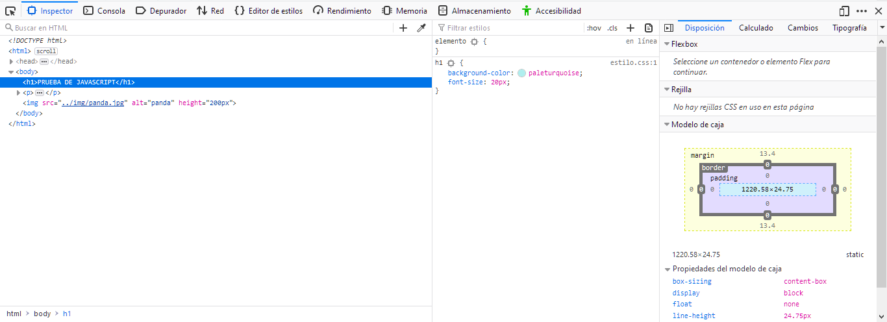

En la parte **izquierda** tenemos nuestro código HTML donde podemos desplegar los nodos y ver todos los elementos, los cuales se muestran como un árbol. En la parte superior, tenemos también un cajón de búsqueda donde podemos buscar coincidencias en nuestro código HTML.

Si hacemos click derecho sobre un elemento cualquiera, podemos ver un menú para editar el HTML, ver los elementos del DOM, editar pseudoclases …

A la **derecha** tenemos toda la información relacionada con el CSS aplicado al código HTML. Podemos ver que tenemos por una parte el código fuente y por otra una representación del modelo de cajas, el cual es totalmente editable (y de flexbox y grid, si nuestra página los utilizara).

Las diferencias más claras que he visto en esta sección ha sido que **no tenemos diferenciados el css heredado, el aplicado al elemento y el user style agent** como en Google Chrome.

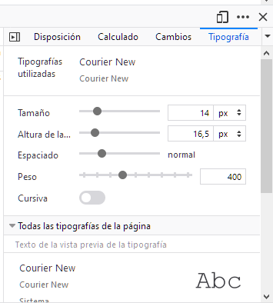

También que Firefox tiene una herramienta para **editar el tamaño y el estilo de las tipografías** desde el mismo panel, de tal forma que es como un editor WYSIWYG. Recordemos que los cambios que realicemos desde el inspector no se reflejan luego permanentemente.

## **PESTAÑA DEPURADOR**

La pestaña depurador sería en Devtools la pestaña “Sources”. Tenemos también una estructura del panel muy parecida.

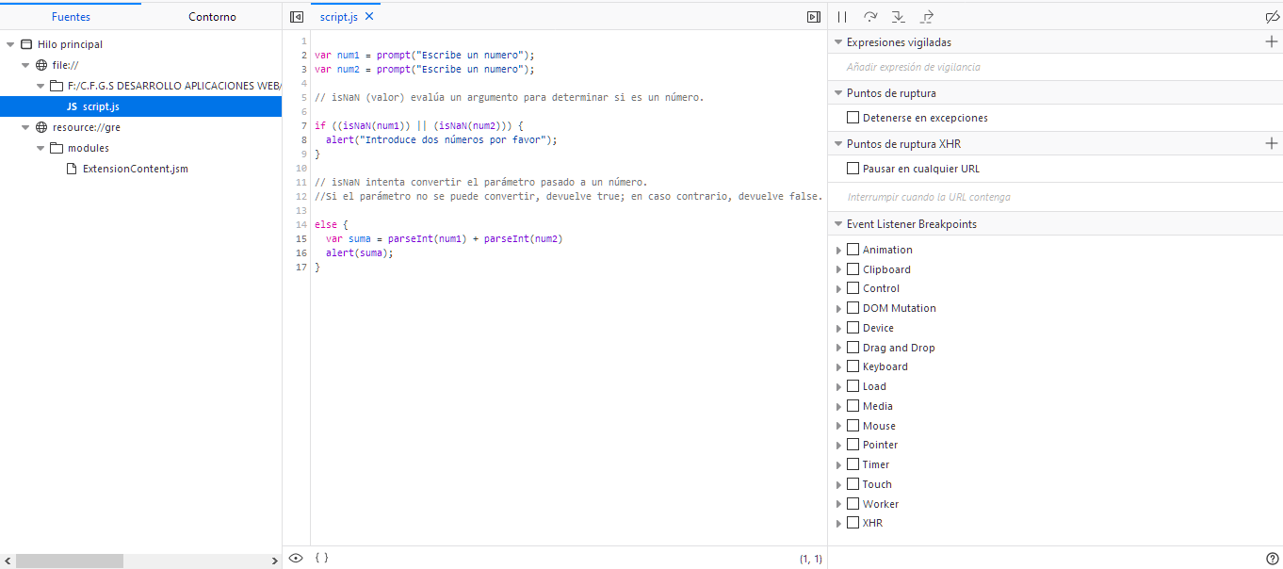

En la parte izquierda tenemos un explorador de ficheros donde se nos muestran los ficheros Javascript de nuestra página web. En la parte central tenemos un editor de código para realizar cambios y depurarlo.

En la derecha, al igual que en Devtools tenemos otra sección con opciones de depuración muy completas.

La única diferencia notable que he visto es que **la consola está separada de la pestaña depurador**, si queremos acceder a ella tenemos que movernos a la pestaña de la izquierda y puede ser un poco más engorroso que en la herramient de Chrome.

## **PESTAÑA RED**

La pestaña red en Firefox sería la pestaña Network en Devtools, tiene la misma funcionalidad y el aspecto que muestra el panel también es bastante similar.

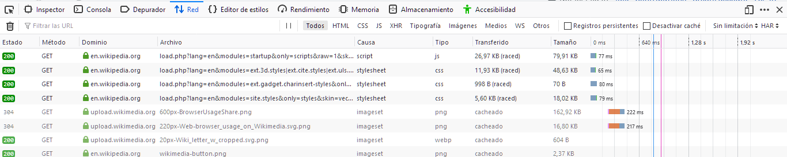

El monitor de red muestra todas las solicitudes de red que Firefox realiza (por ejemplo, cuando carga una página, o debido a XMLHttpRequests), cuanto tiempo toma cada petición, y los detalles de cada petición.

Cada fila muestra:

* El código HTTP retornado. Este es mostrado por un ícono a colores: Verde para correcto (Códigos 2XX ), naranja para redirección (3XX), o rojo para errores (4XX and 5XX).
* Método: El método de Solicitud HTTP
* Archivo: Nombre base del archivo solicitado.
* Dominio: Dominio del path solicitado.
* Causa: el iniciador de la petición de recurso, en chrome seria el initiator.
* Tipo: Content-type de la respuesta
* Tamaño: Tamaño de la respuesta

En esta pestaña no veo grandes diferencias entre la herramienta de Firefox y la de Chrome excepto que hay unos cuantos campos que tienen un nombre distinto, pero la información que se muestra es la misma.

## **EXTRA: PESTAÑA RENDIMIENTO**

Firefox tiene una pestaña llamada rendimiento , que da una visión general de la capacidad de respuesta del sitio que visitas así como de su JavaScript y el modelo de diseño. La herramienta te ofrece una vista general de todas las acciones que tu navegador empleó para generar el sitio web así como una gráfica con el tiempo de respuesta de dicha pagina. 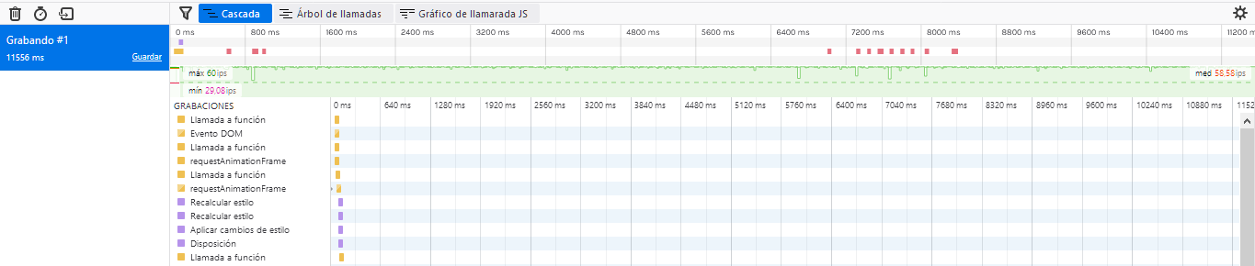

* **Cascada** muestra qué operaciones ejecutó el navegador, como el modelo de ejecución empleado, JavaScript...
* **Árbol de llamadas** muestra en qué funciones de JavaScript se requirió más tiempo del navegador.
* **Gráfico** de llamarada muestra la pila de llamadas de JavaScript a lo largo de la grabación.

## **EXTRA: PESTAÑA ACCESIBILIDAD**

El Servicio de Accesibilidad de Firefox es una tecnología incorporada en Firefox que proporciona a las aplicaciones de terceros que se ejecutan en el mismo dispositivo la capacidad de inspeccionar, monitorizar, visualizar y alterar el contenido de la página web alojada en Firefox.

Si utilizamos la herramienta de accesibilidad del inspector de elementos, vemos que analizando una página web (en este caso Wikipedia) nos dice si cumple con las medidas de accesibilidad para usuarios que las necesiten.

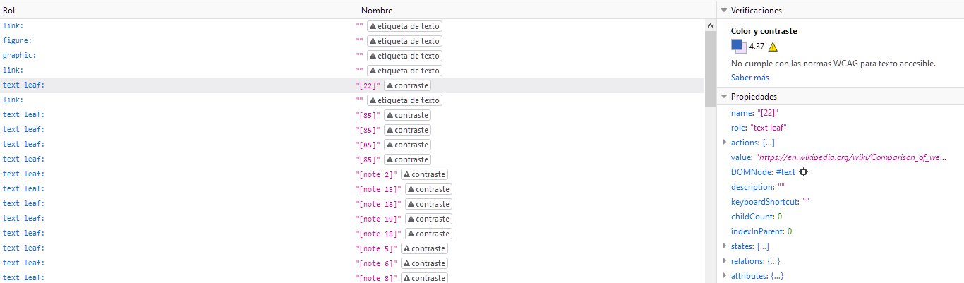

En la captura podemos ver que la etiqueta texto no cumple los requisitos para texto accesible y que mejore la visibilidad. También nos da un enlace a la documentación de Mozilla para saber como solucionar dicho problema.

## **FINAL**

En conclusión a la práctica, las dos herramientas de desarrollo son muy completas y ofrecen funcionalidades para facilitar la tarea de un desarrollador web. También se ha visto que ambas herramientas son muy similares y ello no dificulta realizar pruebas en ambos navegadores.